ANEXO N° 2
CATALOGO AYUDAS TECNICAS CON FINANCIAMIENTO MUNICIPAL PROCESO 2022
El siguiente catalogo contiene imágenes referenciales de las ayudas técnicas a postular durante el proceso 2022. Es decir, las imágenes no necesariamente serán idénticas a la ayuda técnica adjudicada por los postulantes, pero entregan una idea general del producto y/o su utilización.
Barra de baño recta 60 cm | 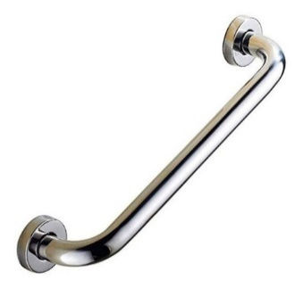  (imagen referencial)  Descripción de imagen: Fotografía de una barra recta de 60 cm.
Barra de baño abatible | 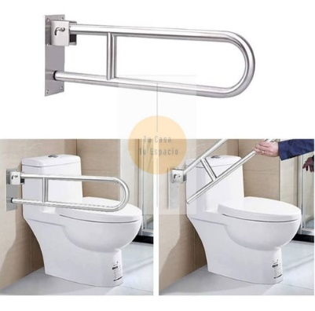  (imagen referencial)  Descripción de imagen: Fotografía de una barra de baño abatible instalada al costado de taza de baño wc.
Silla de ducha con respaldo y apoya brazos | 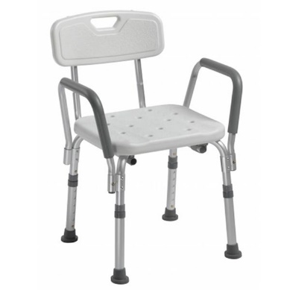  (imagen referencial)  Descripción de imagen: Fotografía de una silla de ducha con respaldo y apoya brazos.
Silla de transferencia para ducha | 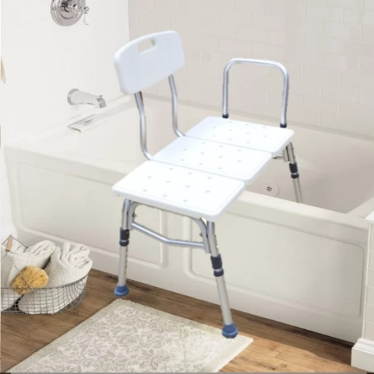  (imagen referencial)  Descripción de imagen: Fotografía de una silla de transferencia instalada en una tina.
Tabla de transferencia para tina | 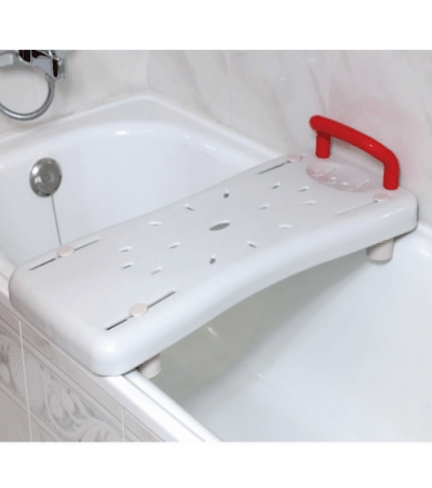  (imagen referencial)  Descripción de imagen: Fotografía de una tabla de transferencia instalada en una tina.
Silla de tina giratoria | 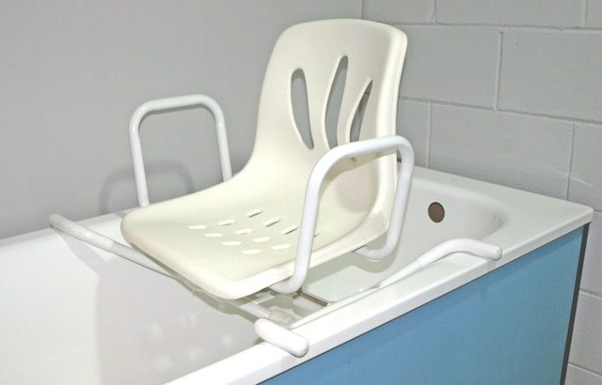  (imagen referencial)  Descripción de imagen: Fotografía de una silla giratoria instalada en una tina.
Escabel | 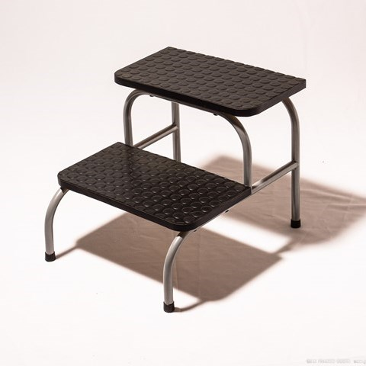  (imagen referencial)  Descripción de imagen: Fotografía de un escabel, el cual posee dos escalones.
Alza baño WC | 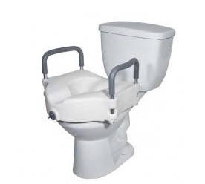  (imagen referencial)  Descripción de imagen: Fotografía de un alza baño WC.
Baño portátil | 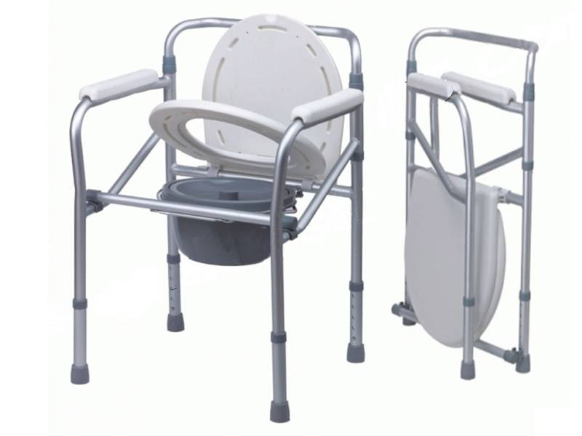  (imagen referencial)  Descripción de imagen: Fotografía de un baño portátil.
Lavapelo inflable | 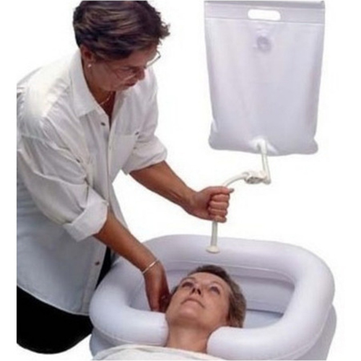  (imagen referencial)  Descripción de imagen: Fotografía de una persona utilizando el lavapelo inflable.
Colchón antiescaras | 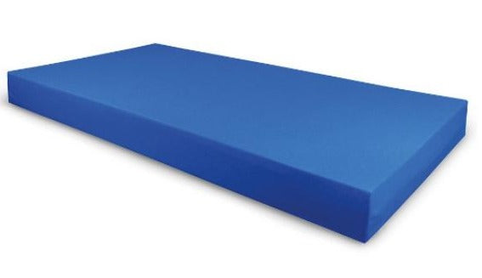  (imagen referencial)  Descripción de imagen: Fotografía de un colchón antiescaras.
Silla de Ruedas Eléctrica | (imagen referencial)  Descripción de imagen: Fotografía de una silla de ruedas eléctrica.  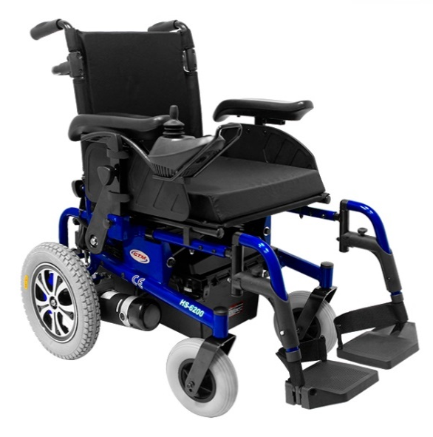
Silla de Ruedas Estándar | 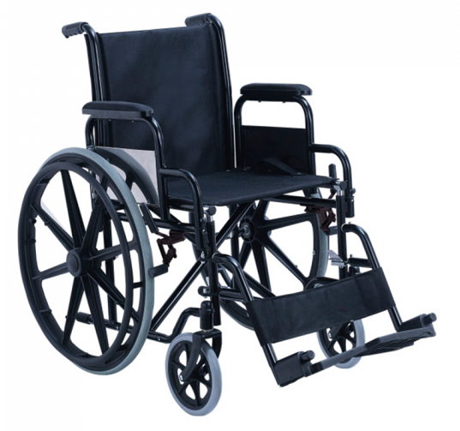  (imagen referencial)  Descripción de imagen: Fotografía de una silla de ruedas estándar.
Silla de Ruedas Neurológica | 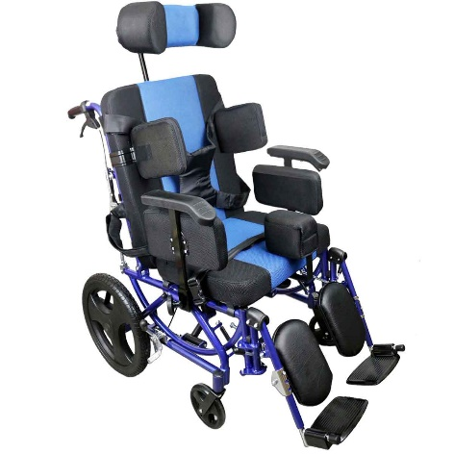  (imagen referencial)  Descripción de imagen: Fotografía de una silla de ruedas neurológica.
Cojín antiescaras visco elástico | 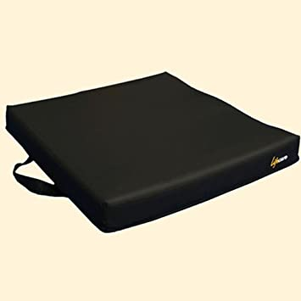  (imagen referencial)  Descripción de imagen: Fotografía de un cojín antiescara visco elástico.
Andador con ruedas y asiento | 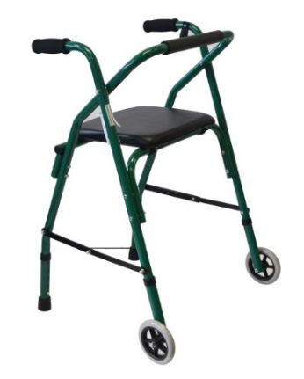  (imagen referencial)  Descripción de imagen: Fotografía de un andador con ruedas y asiento.
Andador portátil plegable | 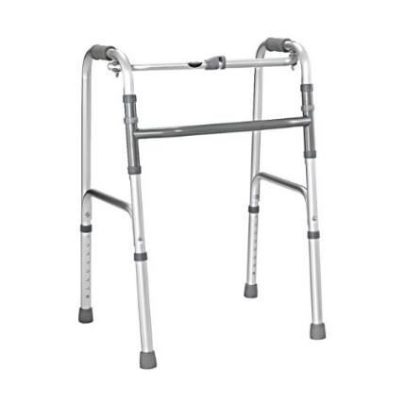  (imagen referencial)  Descripción de imagen: Fotografía de un andador portátil plegable.
Rampa Portátil | 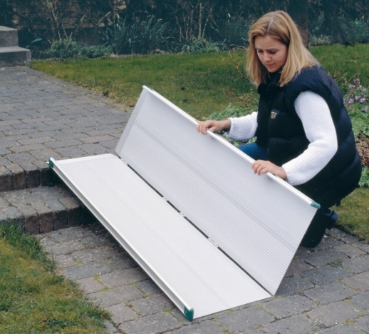  (imagen referencial)  Descripción de imagen: Fotografía de una persona instalando una rampa portátil.
Bastón canadiense codera móvil | 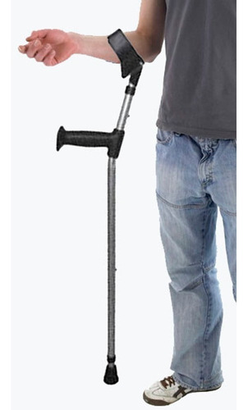  (imagen referencial)  Descripción de imagen: Fotografía de una persona utilizando un bastón canadiense codera móvil.
Detector de líquidos | 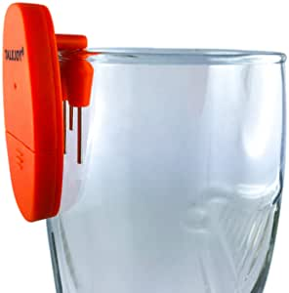  (imagen referencial)  Descripción de imagen: Fotografía de un detector de líquidos, que se coloca en el borde del vaso, para avisar la medida del líquido cuando se llena el vaso.
Regleta y punzón | 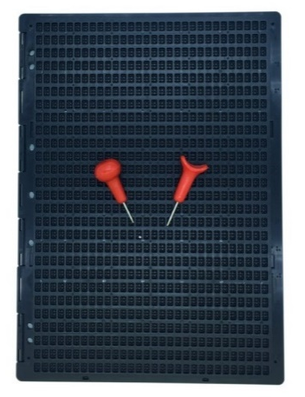  (imagen referencial)  Descripción de imagen: Fotografía de una regleta y punzón. Regla que sirve para el aprendizaje de escritura Braille para personas con discapacidad visual, que se usa con un punzón para perforar la hoja y formar la letra braille.
Lupa con Luz | 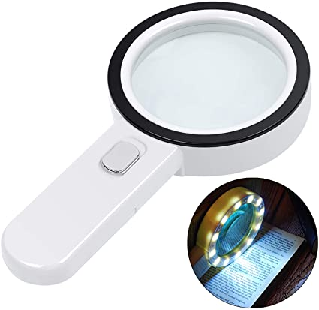  (imagen referencial)  Descripción de la imagen: Fotografía de lupa con luz, de forma circular con mango recto, que permite una mejor lectura para personas con discapacidad visual. Su lente aumenta el tamaño de los objetos.
Audífono | 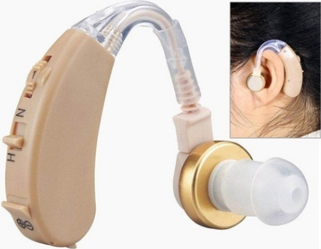  (imagen referencial)  Descripción de imagen: Fotografía de un audífono.
Tablet | 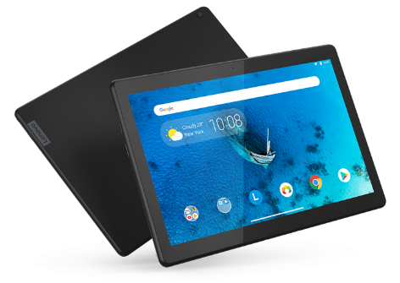  (imagen referencial)  Descripción de imagen: Fotografía de una Tablet.
Localizador GPS | 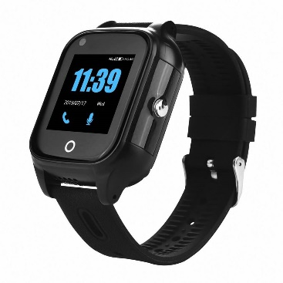  (imagen referencial)  Descripción de imagen: Fotografía de un Localizador GPS.

